Міністерство освіти і науки України

Національний університет «Львівська політехніка»

Кафедра систем штучного інтелекту



# Звіт

про виконання

**Лабораторних та практичних робіт № (1)**

***з дисципліни:*** «Мови та парадигми програмування»

***з розділу***: "Вступ до Розробки: Налаштування та Використання Середовища"

***Виконав:***

студент групи ші-13

Молнар Володимир Дмитрович

Львів 2023

**Тема роботи:**

* Вивчення команди “printf()”, “scanf()”, int, char[]
* Ознайомлення з GitHub
* Ознайомлення з Trello
* Ознайомлення з Draw.io
* Ознайомлення з Algotester
* Ознайомлення з Visual Studio Code

**Мета роботи:**

Навчитись працювати з GitHub, Trello, Draw.io, Algotester, Visual Studio Code

**Теоретичні відомості:**

1) Теоретичні відомості з переліком важливих тем:

* Тема №1:Вивчення команди “printf()”, “scanf()”, int, char[].
* Тема №2: Ознайомлення з середовищем Algotester, Trello, Draw.io, GitHub.

2) Індивідуальний план опрацювання теорії:

- Тема №1: Вивчення команди “printf()”, “scanf()”, int, char[].

o Джерела Інформації ▪ Відео.

* Курс
* Практичні пари

Що опрацьовано:

▪ Практикування з командами: printf() ▪ Практикування з командами: sacnf()

▪ Практикування з командами: int, double.

▪ Практикування з командами: char[].

o Статус: Ознайомлений

o Початок опрацювання теми: 07.10.2023

o Звершення опрацювання теми: 27.10.2023

- Тема №2: Ознайомлення з Algotester, Trello, Draw.io, GitHub.

* Джерела Інформації:
* Відео
* Курси

▪ Практичні пари o Що опрацьовано:

▪ Створення та конфігурація аккаунта в Trello

▪ Створення та конфігурація аккаунта в Draw,io

▪ Створення та конфігурація аккаунта в Algotester

▪ Створення та конфігурація аккаунта в GitHub

* Налаштування Visual Studio Code
* Початок опрацювання теми: 07.10.2023 o Звершення опрацювання теми: 27.10.2023

**Виконання роботи:**

1. **Опрацювання завдання та вимог до програм та середовища:** Завдання №1
   * Завдання з практичної
   * Обчислити скільки грошей отримає користувач, якщо поставить на депозит.
   * Знайти формулу для обчислення отримання грошей.
2. **Дизайн та планована оцінка часу виконання завдань:**

Програма №1

* + 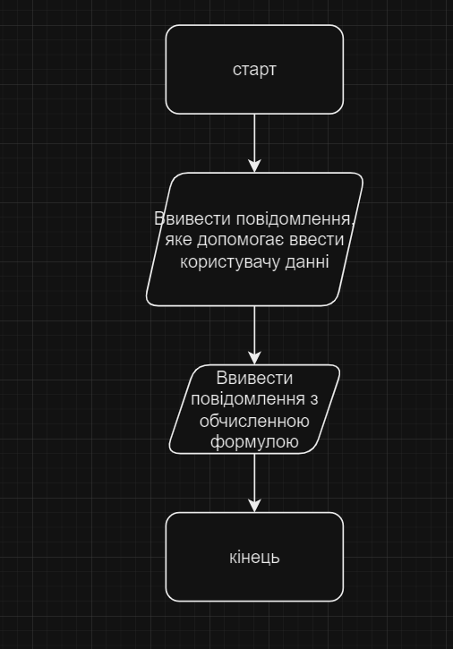
  + Планований час на реалізацію: 20 хв
  + Правильне оформлення блок схеми для реалізації програми

1. **Конфігурація середовища до виконання завдань:**

Завдання №2 Деталі по конфігурації середовища + скріншоти з підписами до скріншотів.

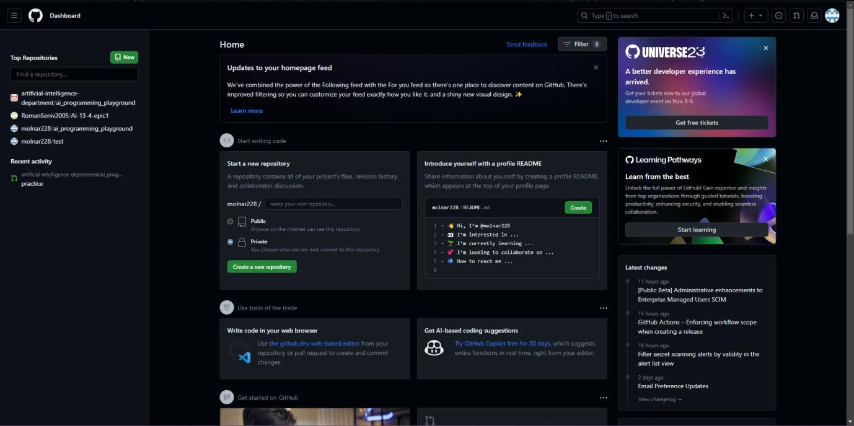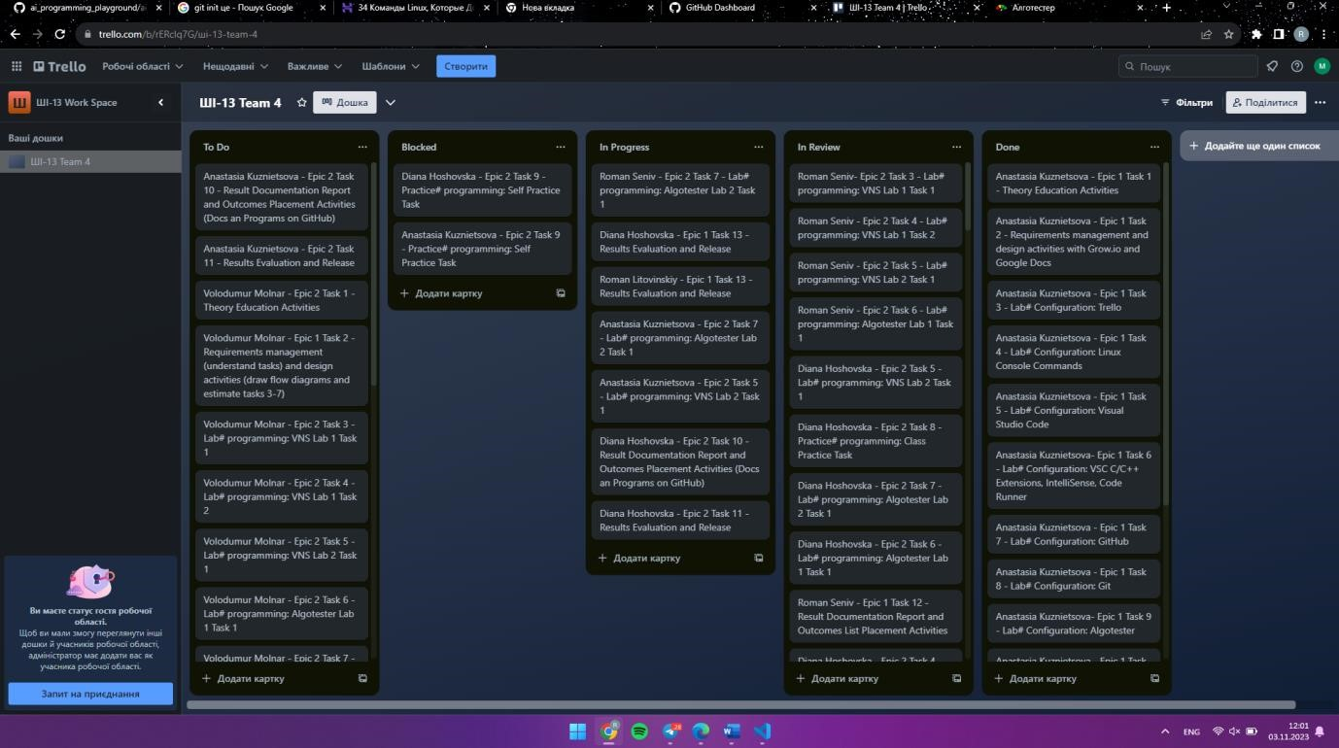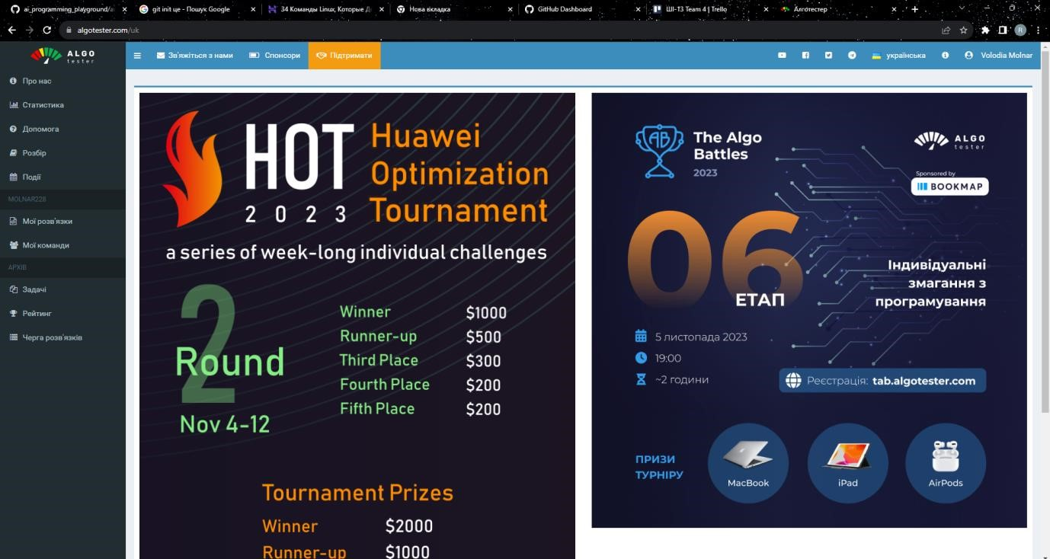

Підпис та № 1 до блоку з скріншотами до конфігурації

1. **Код програм з посиланням на зовнішні ресурси:**

Завдання №1 Деталі по програмі + Вставка з кодом з підписами до вставки. Посилання на файл програми у пул-запиті GitHub: https://github.com/artificial-intelligencedepartment/ai_programming_playground/blob/main/ai_13/volodymyr_molnar/Epic1/practice/new.cpp

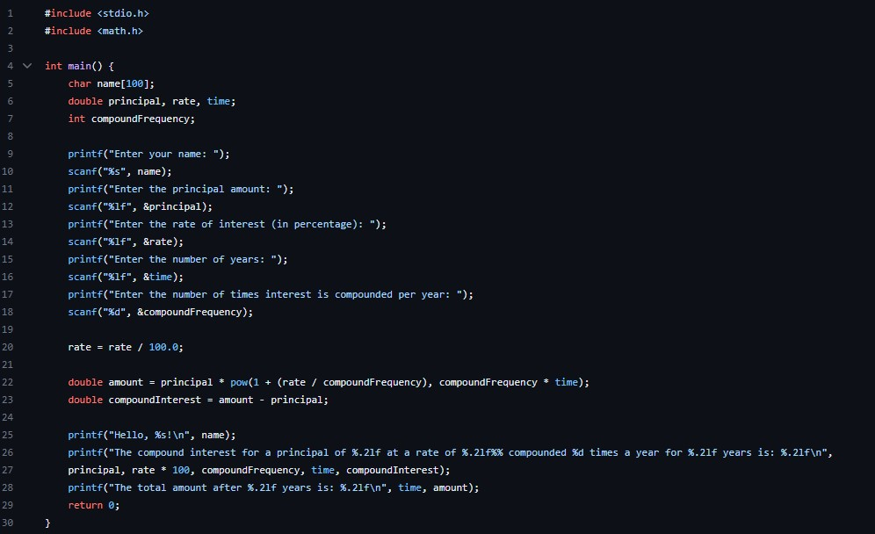

Підпис та № 1до блоку з кодом програми

1. **Результати виконання завдань, тестування та фактично затрачений час:**

Завдання №1 Деталі по виконанню і тестуванню програми

Час затрачений на виконання завдання

:

1 доба

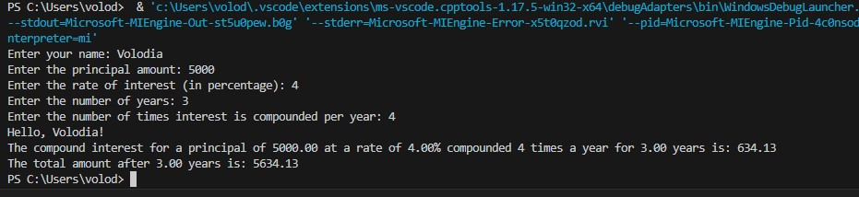

**Висновки:**

В цьому епіку я створив та налаштував аккаунти на GitHub, Algotester, Trello. Попрактикувся в написанні кода з використанням різних команд та створив свій перший флоучарт